# 【健康科普】科学爱耳 保护听力

 2024年3月3日，是第二十五个全国"爱耳日"，也是国际爱耳日。2024年爱耳日的主题为“科学爱耳护耳，实现主动健康”，呼吁全人类采取行动，解决整个生命历程中的听力损失和耳部疾病问题。今天，我们一起来学习“爱耳护耳”小常识，养成科学用耳行为，保护我们的听力。

***1***

**耳朵的结构**

我们的耳朵由外耳、中耳和内耳三部分组成。

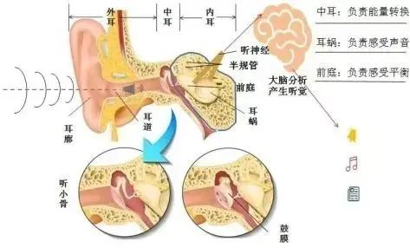

**外耳**

  由耳廓和外耳道组成。耳廓主要起着收集声音的作用。外耳道连接耳廓和中耳。

**中耳**

  位于外耳和内耳之间，由鼓室、咽鼓管、鼓窦和乳突四部分构成。中耳主要起着传导和扩大声音的作用。

**内耳**

  结构非常复杂，由前庭、半规管和耳蜗三部分组成。前两部分负责平衡感觉，而后者与听觉有关。

*2*

**听力损失程度分级及表现**

   2021年，WHO(世界卫生组织）细化了听力损失分级标准，将轻度听力损失的定义从25dB提升到了20dB。

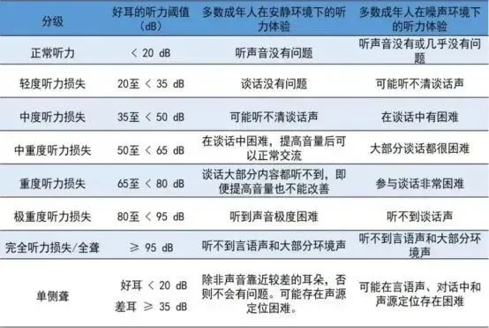

*3*

**影响听力的主要因素？**

  包括与出生有关的不良事件、耳部感染、病毒感染、噪音暴露、耳毒性药物和生活方式的选择等。

**产前**

  遗传因素、宫内感染(例如风疹和巨细胞病毒感染等）。

**围产期**

  位于外耳和内耳之间，由鼓室、咽鼓管、鼓窦和乳突四部分构成。中耳主要起着传导和扩大声音的作用。

**童年和青春期**

  出生窒息（出生时缺氧）、低出生体重、高胆红素血症（新生儿严重黄疸）、其他围产期疾病及其管理。

**成年和老年**

  慢性病、耳硬化症、吸烟、耵聍栓塞、突发性感音神经性听力损失、耳部或头部受伤、巨大的噪音/声音、耳毒性药物、工作相关的耳毒性化学物质、病毒感染和其他耳部疾病。

*4*

**听力损失确诊后怎么办**

   首先，要确定听力损失的程度、性质及病因，对于无法通过药物治疗恢复听力的患者，需尽快选择合适的助听设备及时进行听力康复，这是实现成功听觉康复的前提。

  一般情况下，不能恢复的中度以上听力损失患者应首选助听器进行听力补偿，还可借助相关的辅听设备，实现更好地聆听与交流；极重度感音神经性聋助听器无法获得满意的补偿效果时可考虑植入人工耳蜗进行听力重建，从而达到提高生活质量、正常参与社会的目的。

*5*

**耳部保健小知识**

**避免噪音**

  噪声是听力的“隐形杀手”，如果经常接触刺激大的声音，如鸣笛声、施工噪音、KTV噪音等，容易引起噪音性耳聋、耳鸣的情况。长期在噪声强的环境中工作者，应佩戴防护耳罩或使用减噪设备等。

**避免长时间戴耳机**

  很多人喜欢在地铁、公交车或公共场合里戴耳机。然而，在嘈杂环境中，人们会不由自主调高音量盖过噪音，长此以往会对听力造成严重损害。还有的人喜欢戴耳机睡觉，由于入睡后耳机声音持续刺激双耳，容易诱发神经性耳聋。研究表明，长时间过度使用耳机，会对听觉造成不可逆的损伤。同理，建议避免频繁或长时间接听电话。

**勿常掏耳朵**

  勿用牙签、发卡、火柴棍等容易损伤耳道皮肤甚至鼓膜的物品掏耳朵，有时可并发外耳道或中耳腔的感染，使听力下降。耳道具有自排自洁的功能，大部分人的耵聍（耳屎）可通过运动、咀嚼、睡觉翻身等自行排出。如遇大块硬结的耵聍，应请医生用专业工具取出。

**慎用耳毒性药物**

  一些抗生素和抗癌药物等具有耳毒性（庆大霉素、链霉素、顺铂等），如确需要，应在医生指导下使用并进行听力监测。

**乘飞机时注意做吞咽动作**

  飞机在起飞和降落时，外界气压剧烈变化，如果中耳腔内外压力不能迅速取得平衡，就会造成航空性中耳炎。此时可以通过做吞咽、咀嚼等动作，使咽鼓管处于开放状态，有利于保持中耳内外气压平衡。

**正确擤鼻涕**

  用力擤鼻涕和吸鼻涕，可能会将鼻咽部的分泌物挤压到咽鼓管及中耳内，诱发中耳炎，进而影响听力。正确的擤鼻方法是：按住一侧鼻孔擤出另一侧鼻涕，然后再交换擤另一侧，动作宜轻而慢。

**劳逸结合，规律作息**

  长期压力过大，精神长期处于紧张状态，内耳受到刺激使听觉细胞供血血管发生痉挛、阻塞，引起内耳供血障碍，神经上皮细胞缺血、供养不足坏死，从而使听力下降。

**及时正确就诊**

  突发性耳聋是一种急症，表现为突然发生的感音神经性听力下降，还伴有耳鸣眩晕或耳内闷塞感。一旦突然出现听力下降或耳鸣应尽快就诊，以免延误最佳治疗时机。治疗越早越好。

